Вариант 1
Задание 1. Обозначить артерии, представленные на препарате.
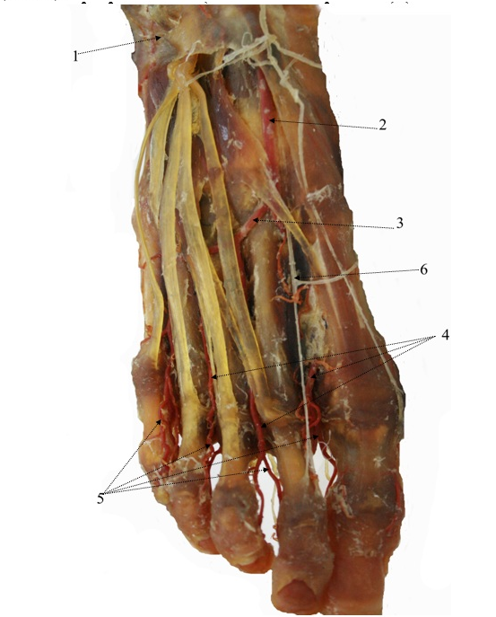

Задание 2. Строение, кровоснабжение и иннервация тазобедренного сустава.
Задание 3. Строение, кровоснабжение и иннервация мышц голени.

Вариант 2
Задание 1. Обозначить артерии, представленные на препарате.
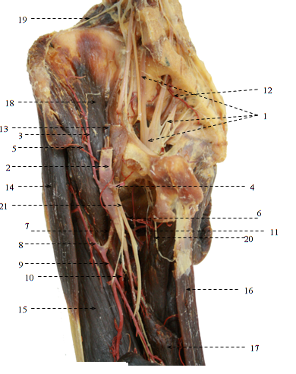
Задание 2. Строение, кровоснабжение и иннервация голеностопного сустава.
Задание 3. Строение, кровоснабжение и иннервация мышц бедра.

